Tillsynsbegäran – information om höga naturvärden i avverkningsanmälan A 20688-2022 i Skövde kommun
Detta dokument behandlar höga naturvärden i avverkningsanmälan A 20688-2022 i Skövde kommun. Denna avverkningsanmälan inkom 2022-05-19 och omfattar 3,7 ha.
Vi begär härmed att Skogsstyrelsen fattar beslut enligt miljöbalken som säkerställer att skogens höga naturvärden bevaras samt säkerställer att EU-lagstiftning efterlevs och att artskyddsbrott förhindras. Vi önskar även ta del av de ställningstaganden och beslut som myndigheterna meddelar till följd av aktuell avverkningsanmälan och föreningens inlaga (se 34 § förvaltningslagen).
Nedan beskrivs fynd av naturvårdsarter som gjorts i det avverkningsanmälda området.

Naturvårdsarter
I avverkningsanmälan har följande 39 naturvårdsarter hittats: brandtaggsvamp (VU), grangråticka (VU), rodnande lutvaxing (VU), rodnande musseron (VU), barrviolspindling (NT), flattoppad klubbsvamp (NT), gul taggsvamp (NT), gullklöver (NT), kungsspindling (NT), ljusskivig lerskivling (NT), scharlakansvaxing (NT), stinklerskivling (NT), stor vårtrattskivling (NT), stäppröksvamp (NT), tårkragskivling (NT), blodvaxing (S), blå slemspindling (S), brun klibbskivling (S), diskvaxskivling (S), droppklibbskivling (S), fjällig taggsvamp s.str. (S), fransig jordstjärna (S), granatskivling (S), gråvaxing (S), guldkremla (S), gulgrön kantmusseron (S), gulvaxing (S), kastanjefjällskivling (S), kryddspindling (S), rävticka (S), rökmusseron (S), skarp dropptaggsvamp (S), sotriska (S), strimspindling (S), svart jordtunga (S), svavelriska (S), toppvaxing (S), vit vaxskivling (S) och zontaggsvamp (S). Av dessa är 15 rödlistade. För rödlistade arter har rödlistekategorin angivits inom parentes. Arter som är signalarter enligt Skogsstyrelsen har markerats med (S).
De påträffade naturvårdsarterna är ett tydligt kvitto på att detta rör sig om en skog med höga naturvärden. I Figur 1 visas en karta över det avverkningsanmälda området, där samtliga fyndplatser för naturvårdsarter som finns registrerade på Artportalen har markerats.
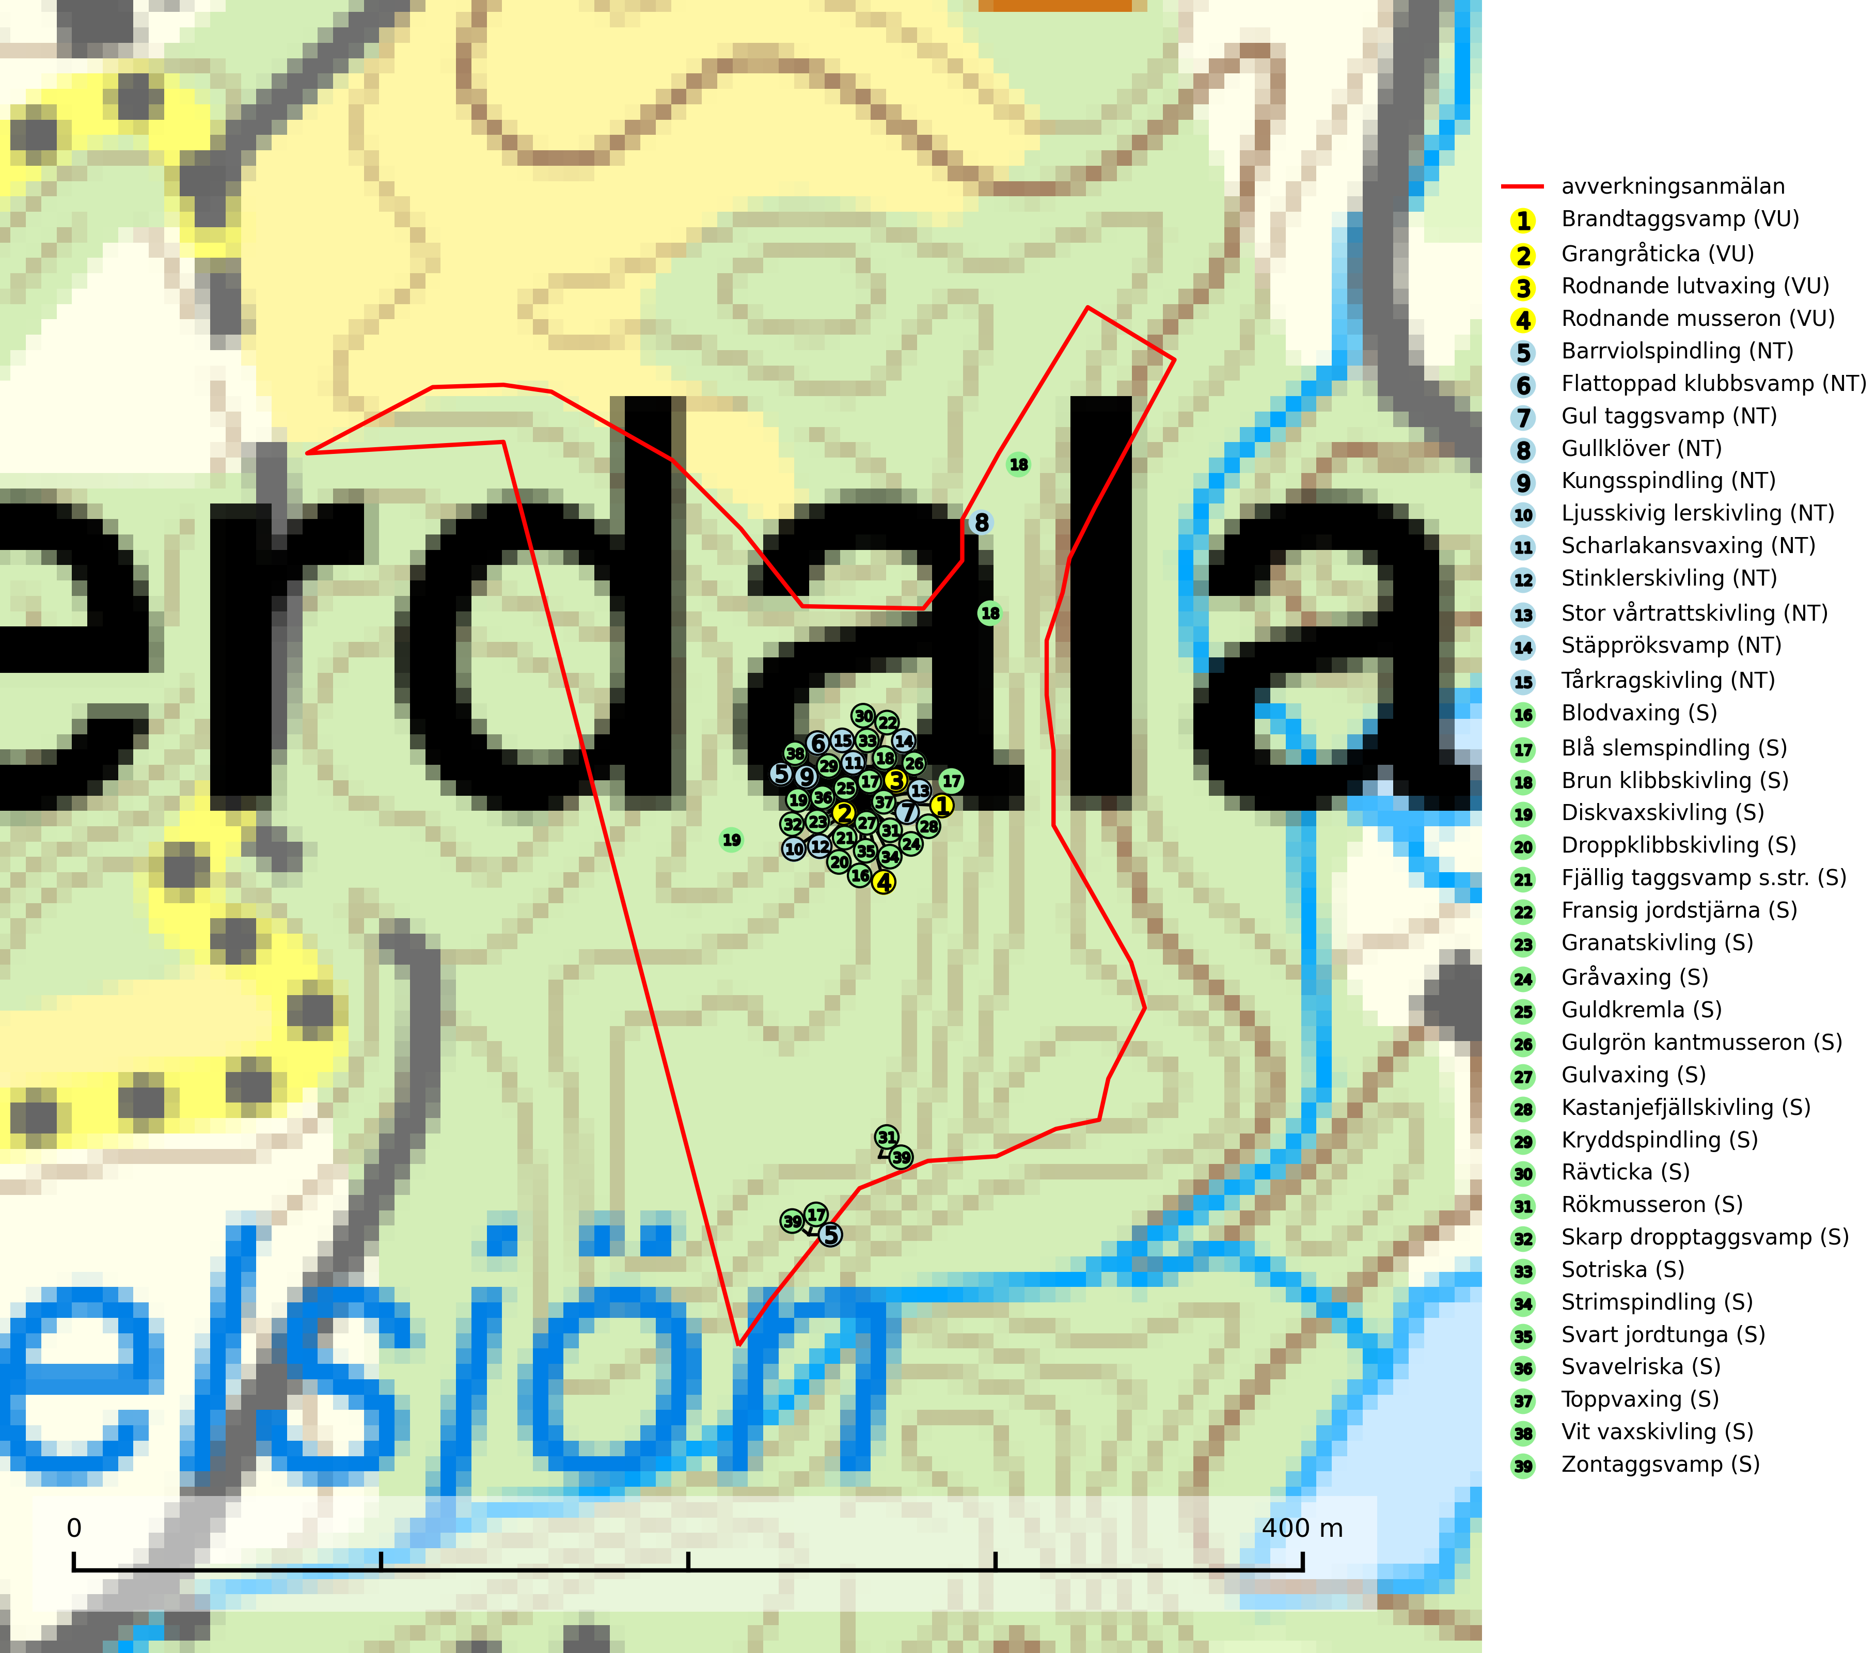
Figur 1. Fyndplatser för naturvårdsarter i det avverkningsanmälda området (röd linje). Markörer utan svart kant är placerade på fyndplatsen. Markörer med svart kant är placerade vid sidan av fyndplatsen och har ett svart streck som visar fyndplatsens exakta position. Kartans mittpunktskoordinat är N 6482260, E 425223 i SWEREF 99 TM.
Barrviolspindling (NT) bildar mykorrhiza med gran, huvudsakligen i örtrika kalkpåverkade äldre granskogar. Arten är sannolikt uttorkningskänslig och knuten till granskogar med långvarig grankontinuitet. Den hotas främst av skogsavverkning och tycks försvinna efter slutavverkning, markberedning och plantering. Minskningstakten uppgår till 15 % inom 50 år och bedöms vara nära gränsvärdet för Sårbar (VU). (A2c+3c+4c) (SLU Artdatabanken, 2024; Nitare & Skogsstyrelsen, 2019).
Brandtaggsvamp (VU) är en sällsynt art knuten till barrskogar på starkt kalkrik mark. Arten är placerad högst upp i Skogsstyrelsens värdepyramid för bedömning av skog med höga naturvärden och hotas främst av avverkning av kalkpåverkad barrskog. Äldre skog på kalkrik mark har ofta en rik flora av hotade svampar och är därför synnerligen skyddsvärda. Det är önskvärt att många, även små, områden med sådan kalkbarrskog skyddas i södra och mellersta Sverige (SLU Artdatabanken, 2024; Nitare & Skogsstyrelsen, 2019).
Droppklibbskivling signalerar örtrika kalkbarrskogar med höga naturvärden. Svampen är mycket kräsen i sina ståndortskrav och den utgör en bra signalart även när den förekommer i olika lövskogsmiljöer. På artens växtplatser påträffas normalt många andra sällsynta eller rödlistade arter (Nitare & Skogsstyrelsen, 2019).
Flattoppad klubbsvamp (NT) bildar mykorrhiza med gran och växer i äldre barrskog på näringsrik, kalkpåverkad mark. Växtmiljön utgörs vanligen av örtrika granskogar med höga naturvärden, gärna påverkade av ytligt och rörligt markvatten. Svampen kräver välutvecklade gamla mossmattor med konstant fuktigt mikroklimat och hotas främst av slutavverkning av äldre ängsgranskogar på näringsrik mark. Artens lokaler bör undantas från skogsbruk (SLU Artdatabanken, 2024).
Grangråticka (VU) bildar mykorrhiza med gran och påträffas på kalkrik mark i örtrika granskogar med t.ex. blåsippa, harsyra och ekorrbär i fältskiktet. Arten är beroende av långvarig kontinuitet av äldre gran och tål ingen slutavverkning (kalhuggning). Lokaler med grangråticka är alltid skyddsvärda och bör skötas med stor varsamhet (SLU Artdatabanken, 2024; Nitare & Skogsstyrelsen, 2019).
Gul taggsvamp (NT) bildar mykorrhiza med gran helst på kalkrik mark, gärna i fuktig äldre ängsgranskog. Slutavverkning och markberedning missgynnar arten och fler områden med äldre skog på näringsrik mark, framför allt i södra och mellersta Sverige, behöver bevaras (SLU Artdatabanken, 2024).
Kungsspindling (NT) växer på näringsrikare, helst kalkhaltig mark, nästan alltid i barrskog, där den bildar mykorrhiza med gran och tall, mera sällan insprängd hassel. Förekommer sällsynt även i rik lövskog. Minskningstakten uppgår till 15 % inom 50 år och bedöms vara nära gränsvärdet för Sårbar (VU). (A2c+3c+4c). Kalavverkningar måste helt undvikas på lokaler med kungsspindling (SLU Artdatabanken, 2024).
Rodnande musseron (VU) är en mykorrhizasvamp i lövskog med ek och bok på näringsrik och kalkhaltig mark. Den förekommer både på halvöppen, betespräglad mark och i mer sluten skog. Karaktäristiskt för arten är att lamellerna och ibland även foten (särskilt basen) med tiden antar en karminröd ton, som ibland kan bli kraftig. Kända växtplatser i betesmark måste få fortsatt hävd och lokaler i sluten skog måste bevaras i oförändrat skick (SLU Artdatabanken, 2024).
Scharlakansvaxing (NT) växer mest på magra, ogödslade naturbetes- och slåttermarker men kan sällsynt även påträffas i luckig skogsmark och på rikare mulljord i ädellövskog. Arten är globalt rödlistad som sårbar (VU) vilket innebär att Sverige har ett internationellt ansvar för arten (SLU Artdatabanken, 2024; IUCN, 2019).

